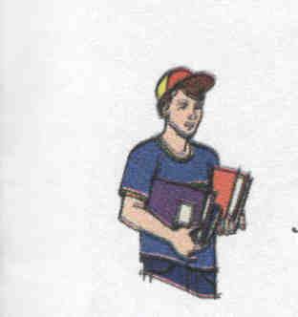Domáca príprava na vyučovanie

Vystrihni z tvrdého papiera obdĺžnik, štvorec a trojuholník. Rozmer jednej strany by nemal presahovať 10 cm. Vystrihni si z tvrdého papiera aj jedno nesúmerné teleso, ktorého priemer by mal mať najviac 10 cm.

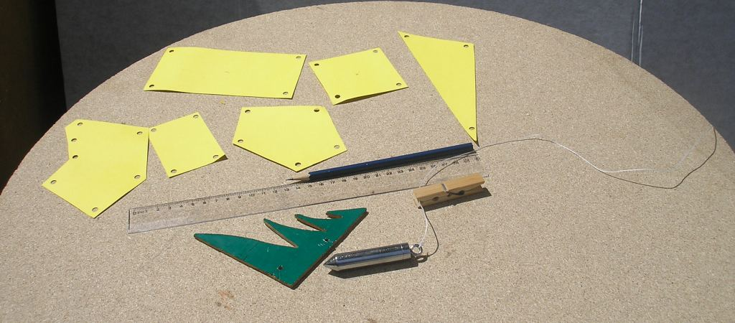

Priprav si olovnicu – na špagát dĺžky 15 cm uviaž vhodný kovový predmet.

2.6 Ťažisko telesa a jeho určenie

Na cirkusových predstaveniach možno vidieť artistov, ktorí dokážu na hrote meča udržať na podnose uložené sklené poháre. V čom spočíva tajomstvo ich šikovnosti?
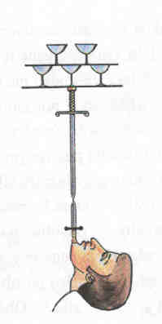
Oni dokážu nájsť bod, pod ktorým je nutné podoprieť sústavu predmetov, aby nespadla.
Takýto bod vieme nájsť na každom telese, napr. aj na pravítku či ceruzke, ktoré si položíme na prst, a potom hľadáme miesto, na ktorom sa udržia. Ak však čo len trochu vychýlime predmet z rovnovážnej polohy, spadne.

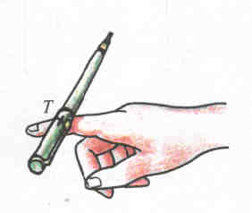

Tento význačný bod telesa sa nazýva ťažisko.
Najskôr budeme hľadať ťažisko pre telesá, ktoré sú celé zložené z tej istej látky, hovoríme im homogénne telesá.

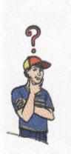 Úloha

Vyhľadaj ťažiská telies, ktoré sú súmerné a tiež aj nesúmerných telies.

Pomôcky: obdĺžnik, štvorec, trojuholník a nepravidelné teleso (podľa domácej prípravy),
olovnica, štipec na bielizeň, pravítko, zastrúhaná ceruzka.

Postup: a) Urob uhlopriečky u súmerných telies a v ich priesečníku nakresli
výrazne bod. Bod je ťažiskom telesa a označujeme ho písmenom T.
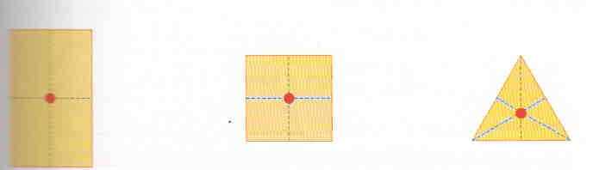

b) Na jednom z okrajov nesúmerného telesa pripevni štipec na bielizeň so
špagátom olovnice. Zdvihni teleso tak, aby olovnica smerovala kolmo k zemi.
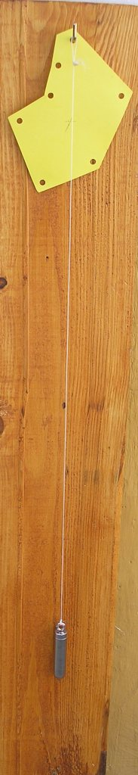

c) Nakresli pravítkom čiaru popri špagáte a zopakuj postup na inom okraji telesa.
d) V mieste, kde sa čiary pretínajú, nakresli výrazný bod. Bod je ťažiskom telesa
a označ ho písmenom T.
e) Pokús sa položiť teleso v ťažisku na hrot ceruzky.
f) Pomocou ihly v ktorej je navlečená niť, urob otvor v ťažisku a prevleč ním niť. Na
konci nite urob uzol, aby sa na ňom niť zachytila.
g) Pozoruj polohu telesa zaveseného na niti v ťažisku.

Odpovedz:
1. Ako si zostrojil ťažisko u geometricky pravidelných telies? Opíš postup.
2. Ako si zostrojil ťažisko u nepravidelného telesa? Opíš postup.
3. Ako si vysvetľuješ skutočnosť, že sa telesá neudržia na hrote ceruzky, ak ich podoprieme mimo ťažiska?
4. Ako si vysvetľuješ skutočnosť, že sa telesá udržia na hrote ceruzky, ak ich podoprieme v ťažisku?

Keď sme telesá z predchádzajúcej úlohy položili na hrot ceruzky, podopreli ich v ťažisku, udržali sa na ňom. Ak sme však polohu ťažiska presne neodhadli, neudržali sa na hrote.
Vysvetlenie hľadáme v rovnováhe síl.
Na každú čiastočku telesa pôsobí gravitačná sila. Ak by sme teleso (štvorec vystrihnutý z tvrdého papiera) rozdelili na menšie časti, na každú z nich pôsobí gravitačná sila.

T

F_{g} F_{g}
Obr. 75 Výslednica síl, ktorými Zem pôsobí na jednotlivé časti telesa

Účinok všetkých týchto čiastkových gravitačných síl na teleso je rovnaký ako účinok výslednej gravitačnej sily F_{g,,} ktorá by pôsobila v ťažisku telesa. Ťažisko telesa si môžeme prestaviť ako bod, v ktorom akoby sa sústredila celá hmotnosť telesa. Ťažisko je pôsobisko gravitačnej sily pôsobiacej na teleso.
Na telesá podoprené pod ťažiskom napr. teleso na hrote ceruzky, ceruzka položená na prste, pôsobí ceruzka silou (F_{g}) na prst a prst v opačnom smere pôsobí rovnako veľkou silou ( F) na ceruzku. Sily sú v rovnováhe a teleso sa na ceruzke udrží. Rovnako nastáva rovnováha síl, ak teleso zavesíme v ťažisku.
F
F_{g}

Ak sa ceruzka nedotýka predmetu v ťažisku, rovnováha síl sa poruší, teleso - ceruzka sa začne otáčať až spadne. S podobnou situáciou sme sa stretli, keď sme skúmali otáčavý účinok sily a hľadali rovnováhu na pravítku (2.5 Otáčavé účinky sily).

F

T
F_{g}

Obr. 75 Rovnováha síl

Lenže nie všetky telesá sú celé z tej istej látky a rozloženie látok v telese má vplyv na polohu ťažiska. Napríklad kladivo, ktoré má rúčku z dreva a mlatok z ocele. Chytíme kladivo na vyznačených miestach bielym krúžkom a necháme ho voľne visieť, môžeme pomocou čiar smerujúcich k zemi zostrojiť ťažisko. Vidíme, že ho má posunuté smerom k časti, ktorá má väčšiu hmotnosť.

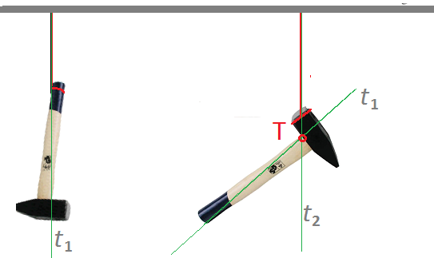
Obr. 76 Posunutie ťažiska smerom k časti s väčšou hmotnosťou

Nie všetky predmety musia mať ťažisko v tých svojich častiach, ktoré sú vyplnené látkou. Predmety môžu mať ťažisko vo svojich dutinách, alebo v bodoch, ktoré ležia mimo telesa. Prsteň či pneumatika majú ťažisko mimo telesa, vo svojej dutine.
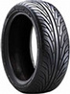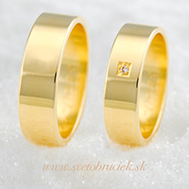
T

Obr. 77 Ťažisko mimo telesa

S riešením polohy ťažiska sa stretávame veľmi často aj bez toho, aby sme si uvedomovali fyzikálny význam problému. S polohou ťažiska súvisí stabilita telesa, jeho „schopnosť“ odolávať prevráteniu. Na obr. 78 sú znázornené rovnaké kvádre, každý je v rovnovážnej polohe. Zo skúsenosti vieme, že najväčšiu stabilitu bude mať kváder v polohe c, pretože v tomto prípade by sme museli vynaložiť najväčšiu námahu na zmenu jeho polohy. Kváder v polohe c má zo všetkých zobrazených telies ťažisko umiestnené najnižšie.
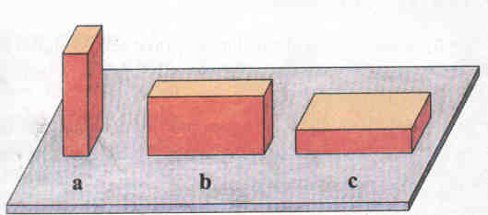

Obr. 78 Stálosť polohy - stabilita

To má význam najmä pre prax. Napr. náklad na kamión ukladáme tak, aby ťažisko naloženého kamióna bolo nad cestou čo najnižšie. Tak chránime kamión pred prevrátením v prudkých zákrutách či pri nárazových vetroch.

Poloha ťažiska závisí od rozložení látky v telese. Každé teleso má len jedno ťažisko.
V ťažisku zakresľujeme pôsobisko výslednej gravitačnej sily, ktorou Zem pôsobí na teleso.
Teleso podoprené alebo zavesené v ťažisku si zachováva svoju rovnovážnu polohu.

Rieš úlohy

1. Na obrázku je znázornený kváder (napr. tehla) v troch polohách. Prekresli si obrázok do zošita a vyznač pri každej polohe tehly jej ťažisko.

a b c

V ktorej zo zobrazených polôh tehly je ťažisko najvyššie nad podložkou?

2. Lyžiar pri zjazde dolu svahom sa snaží zbaliť do tzv. vajíčka. Prečo je pre lyžiara táto poloha výhodná?
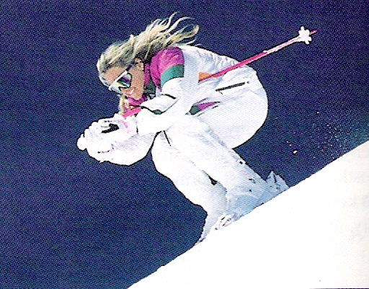

3. Na obrázku je znázornená postava človeka v vzpriamenej polohe, v podrepe a v predklone.
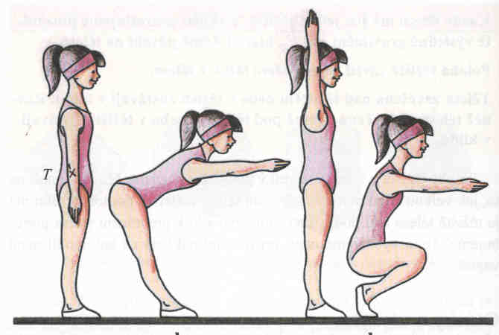
a) Kedy je človek v najstabilnejšej polohe?
b) Na ktorom z obrázkov je znázornená najmenej stabilná poloha?

Domáca príprava na vyučovanie

Zisti, aká veľká je plocha tvojej podrážky napr. na teniskách. Obkresli podrážku na štvorčekový papier. Veľkosť plochy podrážky vyjadri v cm² a premeň túto hodnotu na m².

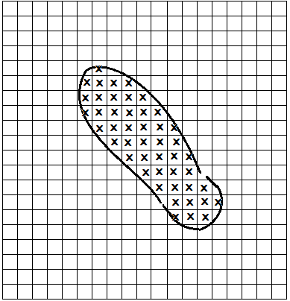
Zopakuj si metódu merania nepravidelnej plochy: Pri meraní plochy podošvy započítavame do meranej hodnoty len tie štvorčeky, ktoré sú pokryté viac ako z polovice (označili sme ich krížikom). Zanedbávame tie štvorčeky, z ktorých je pokrytá menšia časť ako polovica. Pri tomto postupe merania plochy sa dopúšťame minimálnej chyby.

2.7 Tlaková sila. Tlak

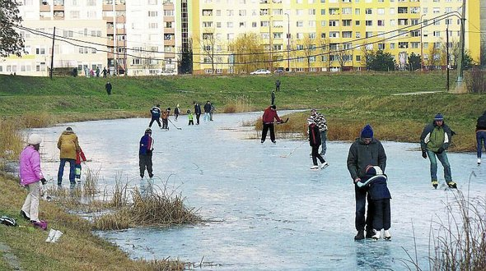
V zime sa stáva, že sa pod korčuliarom preborí ľad. Je potrebné sa rýchlo rozhodovať a poskytnúť pomoc. Napriek rýchlej pomoci je potrebné zvážiť, ako pomoc poskytnúť, aby bolo čo najmenšie riziko ďalších preborení.
Skúsenosti hovoria, že menej nebezpečné, ako prísť k topiacemu na korčuliach a podávať mu ruku, je ľahnúť si na ľad, a tak pomáhať.
Rozdiel medzi spomenutými spôsobmi zachraňovania sa dá ukázať na príklade porovnania hĺbky zaborenia sa do snehu, keď máme obuté len lyžiarske topánky, a hĺbkou, keď stojíme na lyžiach.

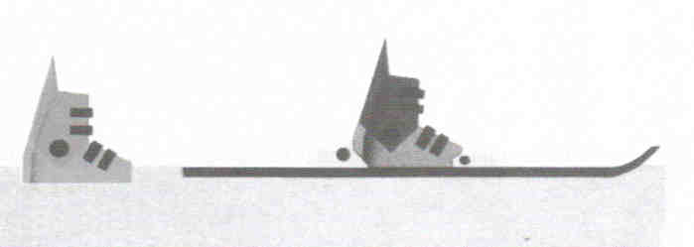

Obr. 79 Porovnanie hĺbky zaborenia do snehu v topánkach a na lyžiach

Keď stojíme na korčuliach, pôsobíme na ľad silou, ktorá sa rozloží na plochu oboch korčulí, dotýkajúcich sa ľadu. Plocha, ktorou sa korčule dotýkajú ľadu, je veľmi malá, len niekoľko štvorcových centimetrov. Preto sa všetko silové pôsobenie sústredí na malú plochu. Ak si však ľahneme na ľad, silové pôsobenie sa rozloží na väčšiu plochu, ktorá môže byť až tisíckrát väčšia ako plocha ostria korčulí. Preto sa mnohonásobne zvýši šanca, že sa ľad pod nami nepreborí. Podobný rozdiel je aj medzi chodením po snehu v topánkach a na lyžiach.
Ak pôsobí sila kolmo na nejakú plochu, budeme ju nazývať tlaková sila. Účinky tlakovej sily sa prejavujú deformáciou povrchu napr. ľadu, snehu, piesku a podobne.
Veľkosť účinku tlakovej sily vyjadruje fyzikálna veličina tlak, označuje sa malým písmenom p. Tlak sa vypočíta ako podiel tlakovej sily F a plochy S, na ktorú sila pôsobí.

$p=\frac{F}{S}$ .

Jednotka tlaku sa nazýva pascal (čítaj paskal), jej značka je Pa. Jednotka je pomenovaná podľa francúzskeho fyzika Blaisa Pascala.
Jeden pascal je tlak, ktorý vyvolá sila 1N pôsobiaca na plochu s obsahom 1 m².
$\begin{aligned}\text{1 pascal}=\frac{\text{1 newton}}{\text{1 meter štvorcový}} \\ \\ \text{1 Pa}=\frac{\text{1 N}}{{\text{1 m}}^{2}}\end{aligned}$
Tlak s veľkosťou 1 Pa je veľmi malý, približne takým tlakom pôsobí menší koberec na podlahu. Preto sa často používajú jej násobky: hektopascal (1 hPa = 100 Pa); kilopascal
(1 kPa= 1 000 Pa); megapascal (1 MPa = 1 000 000 Pa).

Úloha

Vypočítaj tlak na podlahu pod podošvami svojich topánok keď stojíš. Základom pre výpočet tlakovej sily je tvoja hmotnosť. Základom pre výpočet plochy je dvojnásobný obsah tvojej podrážky (viď. Domáca príprava na vyučovanie s. 125.).

V niektorých nástrojoch, ktoré používame pri práci, zámerne zvyšujeme tlak napr. nabrúsením nožov alebo sekery, zmenšujeme plochu, na ktorú pri práci pôsobíme silou. Rovnako ihla musí byť ostrá, teda veľmi tenká, aby prepichla látku.
Napríklad na nôž, ktorým krájame mäso, zeleninu či iné potraviny, pôsobíme silou niekoľko desiatok newtonov. Nôž je obvykle nabrúsený tak, že plocha ostria je len niekoľko stotín štvorcového milimetra, t. j.
S ≈ 0,00000001 m². Priamo pod ostrím nabrúseného noža je teda obrovský tlak, p ≈ 1000000000 Pa, ktorým sa krájaný materiál prereže.

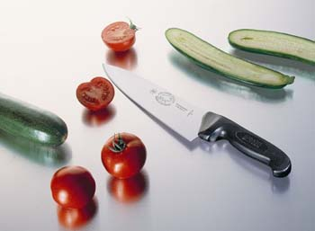
S opačným javom, pri ktorom sa snažíme tlak zmenšiť, sa stretávame pri dopravných prostriedkoch, ktoré sa majú pohybovať v bahnitom a rozmoknutom teréne. Automobil s pomerne úzkymi kolesami pôsobí na mäkký terén veľkým tlakom a jeho kolesá sa do pôdy hlboko zaboria. Aby sa tomu predišlo, konštruujú sa traktory so širokými pneumatikami alebo s pásmi namiesto kolies.

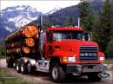

Kamióny majú zasa väčší počet kolies a kolesá sú pomerne veľké, aby sa sila rozložila na väčšiu plochu. Tým sa chráni aj povrch vozovky.

Tlak je fyzikálna veličina a má značku p.
Tlak vypočítame: $p=\frac{F}{S}$
Jednotky tlaku sú:
Pa (pascal)
1 hPa = 100 Pa 1 MPa = 1 000 000 Pa
1 kPa = 1 000 Pa 1 GPa = 1 000 000 000 Pa
Pomôcka na zapamätanie:

100 10 1 000 1 000
Pa hPa kPa MPa GPa
0, 01 0,1 0,001 0, 001

Rieš úlohy

1. Lyžiar, spolu s oblečením a lyžami, má hmotnosť 80 kg. Jeho lyža je široká 10 cm a dotýka sa snehu po dĺžke 160 cm.
a) Aký je tlak v snehu pod lyžami?
b) Uváž, ako by sa dal vypočítať tlak, ktorým by pôsobil lyžiar v topánkach, keď odloží lyže?

2. Na obrázkoch je žena obutá v topánkach s ihličkovými opätkami a tá istá žena v papučiach.
a) V ktorom prípade, podľa tvojho predpokladu, bude tlak na podlahu väčší?
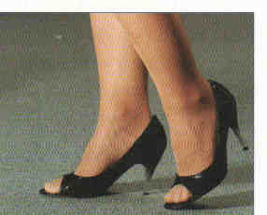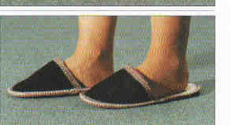

b) Ako by si svoj predpoklad potvrdil?

3.
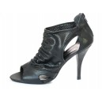
Na jednej zo svetových výstav prechádzali návštevníci po mostíku, ktorý bol zhotovený z hliníkového plechu. Mostík bol natoľko pevný, že nebolo treba obmedziť počet osôb, ktoré súčasne po ňom prechádzali. Avšak pred vstupom na mostík visela „zákazová značka“ – preškrtnutá dámska topánka s ihličkovým opätkom.
a) Vysvetli zmysel zákazu.
b) Pokús sa vypočítať, akou silou pôsobí na dlážku ihličkový opätok dámskej topánky. (Zrejme budeš musieť niektoré veličiny odhadnúť.)

4. Dve kocky sú položené na podložke. Majú rovnaký objem, ale sú z rôznych materiálov.
Jedna je z hliníka a druhá z ocele.
a) Ktorá z kociek pôsobí na podložku väčšou silou? Odpoveď vysvetli.

hliník
oceľ

b) Pod ktorou z kociek je tlak väčší? Odpoveď dolož aj číselnými hodnotami.

Vieš, že.......
sila, ktorou osa vpichuje žihadlo, je približne 0,001 N? Sila je úmerná jej hmotnosti a navyše sa pri bodnutí zapiera končatinami o pokožku. Špička žihadla môže mať plochu približne jednu miliontinu mm².

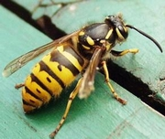

Príprava na vyučovanie

Na meranie budeš potrebovať rovnú tyč, ktorá má na celej dĺžke rovnaký prierez (napr. tyč z hliníka alebo plastu, s dĺžkou približne 20 cm až 25 cm a priemerom približne 1 cm). Každá skupina by mala mať vlastnú tyč. Na tyč je potrebné vyznačiť najmenej štyri hodnoty jej objemu. Hodnoty zaznač nezmývateľnou fixkou alebo farbou tak, aby boli dostatočne výrazné.
Namiesto tyče môžeme použiť napr. aj hranol poskladaný z rovnakých kociek. Jedna kocka by mala mať objem 1 cm³.
Pomôcky. foto

2.8 Sily pôsobiace v kvapalinách

V 6. ročníku vo fyzike sme sa zaoberali vlastnosťami kvapalín. Pozorovali sme hladinu vody v nádobách, ktorá sa ustáli vo vodorovnej rovine aj vtedy, ak nádobu s kvapalinou nakloníme. Na obrázku sú spojené nádoby a hladina vody zostáva v nich vo vodorovnej rovine aj po ich naklonení.
Vodorovná hladina kvapaliny je spôsobená gravitačnou silou Zeme. Na každú molekulu vody pôsobí gravitačná sila. Častice kvapaliny sa môžu premiestňovať, posúvať a gravitačná sila spôsobuje,
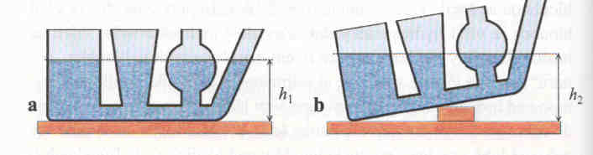

Obr. 80 Hladina kvapaliny je vodorovná

že sa posúvajú na nižšie položené miesta, až sa ustália a vytvoria vodorovnú hladinu. Táto skutočnosť sa využíva vo vodováhach na určovanie vodorovnej polohy.
Nemali by sme zabúdať , že Zem má približne guľový tvar a preto aj povrch vodnej hladiny v moriach a oceánoch nie je rovný, ale má zakrivený povrch. Polomer krivosti je obrovský
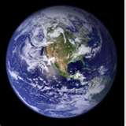
(takmer 6400 km, čo je polomer Zeme). Preto zakrivenie na malých plochách, napr. na povrchoch vody v nádobách, bazénoch alebo rybníkoch nemôžeme postrehnúť a hladinu vody považujeme za rovnú plochu.

Vo fyzike šiesteho ročníka ste tiež zistili, že kvapaliny sú nestlačiteľné, presnejšie – sú veľmi málo stlačiteľné. Ďalej, že tlak v kvapalinách nezávisí od smeru pôsobenia sily. Pomocou pokusov s injekčnými striekačkami ste sa mohli o týchto skutočnostiach presvedčiť.

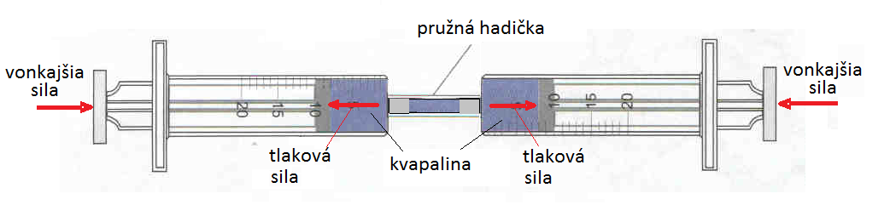

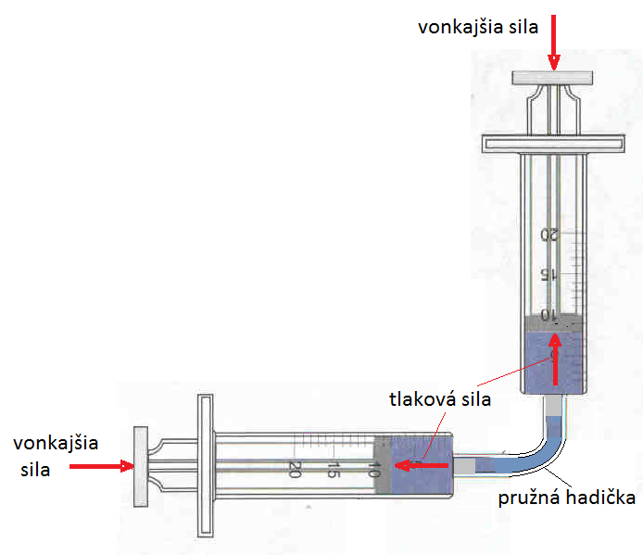

Obr. 81 Kvapaliny sú nestlačiteľné. Tlak spôsobený vonkajšou silou sa prejavuje v celom objeme kvapaliny

Zákonitosti, ktorými sa riadi tlak v kvapaline, skúmal francúzsky fyzik Blaise Pascal. Formuloval zákon, podľa ktorého tlak spôsobený vonkajšou silou sa prenáša do ľubovoľného miesta v kvapaline. Tento zákon ste poznali v jednoduchšej podobe už v 6. ročníku. Teraz, keď vieme ako súvisí tlak so silou, môžeme Pascalov zákon formulovať presnejšie:
Ak na kvapalinu pôsobí vonkajšia sila, tlak v každom mieste kvapaliny stúpne o rovnakú hodnotu.
Inak povedané, ak zmeníme tlak v jednom mieste kvapaliny, objaví sa tá istá zmena prakticky ihneď v každej časti tejto kvapaliny.
Jednoduchým pokusom s plastovou nádobou možno tvrdenie v Pascalovom zákone dokázať.
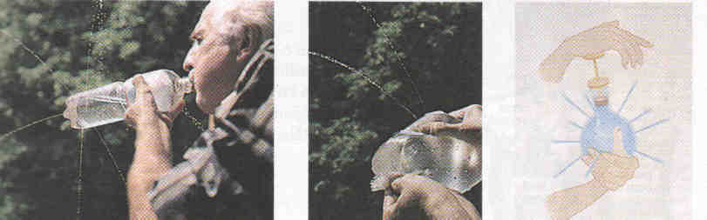
Obr. 82 Pokus na dokazovanie Pascalovho zákona

Pri kúpaní v jazere, a ešte výraznejšie v mori, sa presviedčame, že predmety, ľudia či živočíchy sú vo vode nadľahčované. Ak sa chceme udržať na vode aj bez plávania, potrebujeme sa nadýchnuť a zadržať dych. Pri ponáraní zasa vydýchnuť. Podobne sa správajú niektoré ryby. Pomocou plynu, ktorý uvoľňujú z tela do mechúra, sa mechúr nafúkne a zväčšia svoj objem. Vtedy ryba pláva smerom k hladine vody. Ak z mechúra plyn uvoľnia, mechúr spľasne, ich objem sa zmenší a ryba sa ponára hlbšie do vody.
Pokusom preskúmame silové pôsobenie na teleso ponorené vo vode, prípadne v kvapaline s inou hustotou, ako má voda.

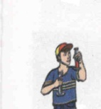 Pokus

Objav vzťah medzi ponoreným objemom tyče do vody a silou, ktorá na valček vo vode pôsobí. (Pracujte v skupinách.)

Pomôcky: valček s označenou stupnicou objemu, silomer, odmerný valec (prípadne 500 ml
kadička), kvapaliny s rôznou hustotou (nasýtený roztok slanej vody, alpa a pod.).
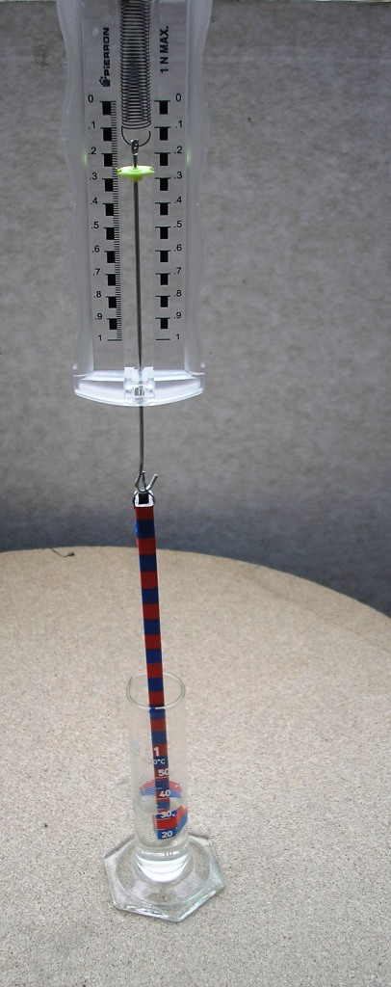
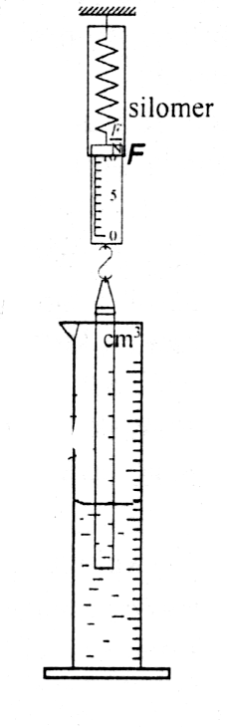
Postup: a) Zisti si a zapíš hustotu kvapaliny do ktorej budeš ponárať valček.
ρ=…………kg/m³

b) Odmeraj silomerom veľkosť gravitačnej sily, ktorou je tyč priťahovaná k Zemi.
Zapíš do zošita F_{g} _{tyče} = ...............N
c) Postupne ponáraj valček do odmerného valca (kadičky) a hodnotu ponoreného
objemu tyče zapíš do tabuľky v zošite (objem tyče zaznamenávaj podľa
stupnice zhotovenej na tyči).
d) Pri každom ponorenom objeme tyče odmeraj aj veľkosť sily na silomere
a zapíš do tabuľky rozdiel F_{g} – F (gravitačná sila - sila nameraná silomerom pri
danom objeme).
e) Urob 4 - 5 meraní, pri rôznych ponorených objemoch tyče.

Tabuľka 10 Záznam hodnôt ponoreného objemu tyče a silomerom odmeranej sily

Objem ponorenej  tyče V  (ml) | Sila odmeraná silomerom  (N) | Rozdiel síl F_{g tyče} – F  (N)
f) Rozdiel F_{g tyče} – F nazveme vztlaková sila a označíme ju F_{vz .} Z dvojíc hodnôt
objemu V a vztlakovej sily F_{vz} zostroj graf.

F_{vz} (N)

V (ml)

! Poznámka: Pri spracovaní dát môžeš použiť prednastavený merací súbor ArchimedV.cma (pripravený v C6lite). Dostupné na www.fyzikus.fmph.uniba.sk

Odpovedz:
1. Ako by si charakterizoval vzťah medzi ponoreným objemom tyče a vztlakovou silou, ktorá vo vode pôsobí na tyč?
2. Porovnaj svoj graf s grafom skupiny, ktorá použila s kvapalinu s väčšou (menšou) hustotou, ako bola kvapalina tvojej skupiny. V čom sa grafy odlišujú?
3. Od čoho závisí veľkosť vztlakovej sily, ktorá pôsobí na telesá ponorené do kvapaliny?

Po ponáraní tyče v predchádzajúcom pokuse sme mohli vidieť, že silomer ukazoval menšie hodnoty sily, ako bola gravitačná sila tyče. Čím sa ponorený objem tyče zväčšoval, tým sa údaj na silomere zmenšoval. Vysvetľujeme si to tým, že na valček pôsobila aj sila v opačnom smere, ako je gravitačná sila. Túto silu nazývame vztlaková sila a označujeme ju F_{vz.}
Veľkosť vztlakovej sily sme určovali ako rozdiel medzi gravitačnou silou valčeka F_{g} a silou F, nameranou silomerom po ponorení určitého objemu tyče do vody.
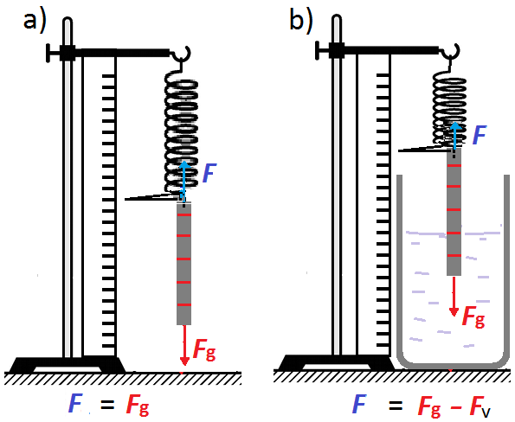
F_{vz} = F_{g} – F
Z nameraných hodnôt a grafu sme zistili, že so zväčšujúcim ponoreným objemom tyče sa zväčšovala aj hodnota vztlakovej sily.
Veľkosť vztlakovej sily, ktorá pôsobí na teleso v kvapaline, je priamo úmerná ponoreného objemu telesa.
F_{vz} ~ V
F_{vz} (N)
ρ₁ 11
y

ρ₂

ρ₃

0 1 x
V (ml)

Obr. 83 Graf závislosti medzi veľkosťou vztlakovej sily a ponoreným objemom telesa
v kvapalinách s rôznou hustotou

Ak sme merali vztlakovú silu v kvapalinách s rôznou hustotou (ρ₁ ˃ ρ₂ ˃ ρ₃), jej hodnota stúpala so zvyšujúcou sa hustotou kvapaliny. Na grafe to pozorujeme iným sklonom čiary grafu rôzne hustých kvapalín k osi x.
Veľkosť vztlakovej sily je priamo úmerná hustote kvapaliny, do ktorej je teleso ponorené.
F_{vz} ~ ρ_{k}

Pri meraní sme brali do úvahy aj veľkosť gravitačnej sily, ktorá na valček (teleso) pôsobí. Celé meranie by sa javilo inak napr. na Mesiaci. Musíme teda pri úvahách o vztlakovej sile zohľadňovať aj charakteristiku gravitačného poľa Zeme – g, gravitačné zrýchlenie.

Vztlaková sila pôsobiaca na teleso ponorené do kvapaliny závisí na ponorenej časti jeho objemu a na hustote kvapaliny. Vztlakovú silu vypočítame:
F_{vz} = V ρ_{k} g.

V 6. ročníku sme skúmali hustoty telies, ktoré vo vode plávali, vznášali sa alebo potopili. Ďalej sme merali vytlačený objem kvapaliny telesami, ktoré vo vode plávali alebo sa potopili.

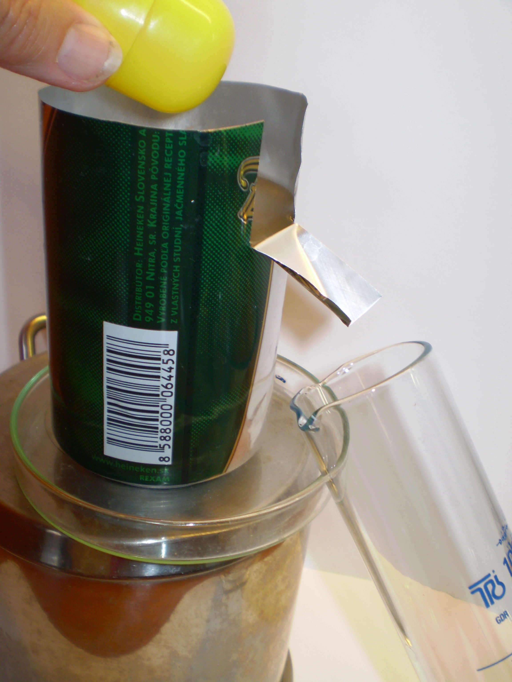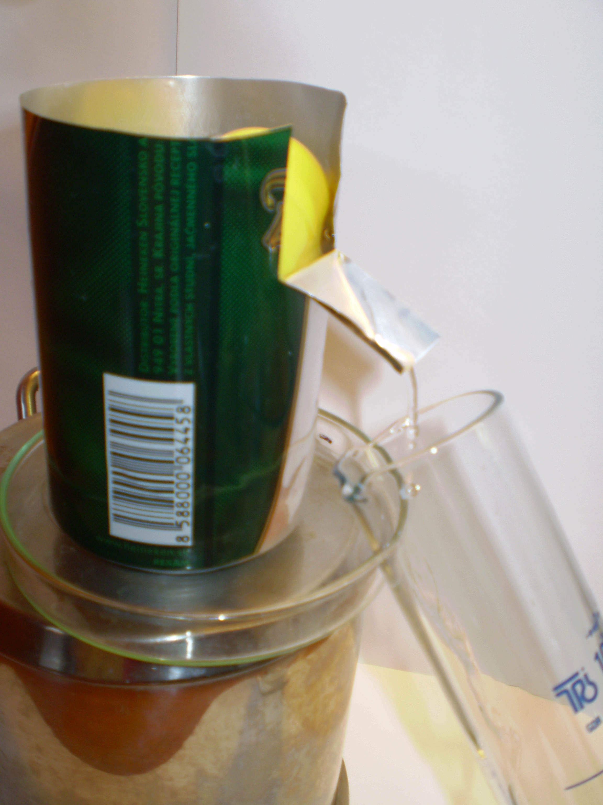

Obr. 84 Objem vody vytlačený telesom

Záver z meraní pre plávajúce telesá bol, že vytlačený objem kvapaliny sa rovná objemu ponorenej časti telesa a má rovnakú hmotnosť ako plávajúce predmety.
Pri potápajúcich predmetoch sa objem telesa rovná objemu vytlačenej kvapaliny, ale potápajúce telesá vážia viac, ako bola hmotnosť vytlačeného objemu kvapaliny telesami.
Predchádzajúce zistenie porovnáva hmotnosti telies a vytlačeného objemu kvapaliny telesami.
Presnejšie zistenia o správaní sa telies v kvapalinách vyjadruje Archimedov zákon:

Na teleso v kvapaline pôsobí vztlaková sila, ktorá je rovnako veľká ako gravitačná sila pôsobiaca na objem kvapaliny vytlačený telesom.

Urobíme si myšlienkový pokus. Zadržíme v strede akvária tri predmety s rovnakým objemom – plastové vrecko naplnené vodou, mincu a drevo. Predmety naraz pustíme a budeme pozorovať ich správanie. Zo skúsenosti vieme, že minca spadne na dno akvária, drevo vypláva na hladinu a plastové vrecko s vodou sa vznáša. Zakreslíme si pomocou diagramu veľkostí síl pôsobiacich na telesá v čase, keď sa nachádzali v strede akvária.

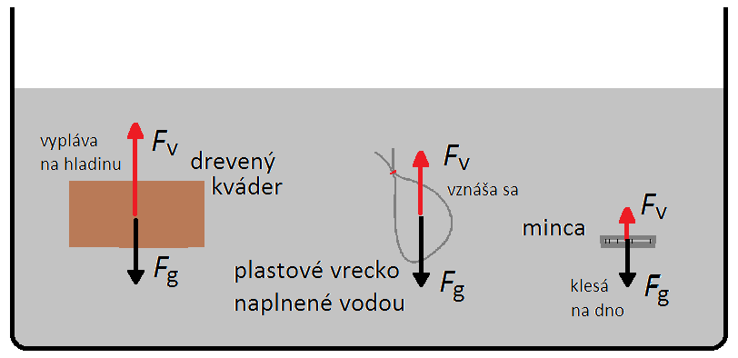

Obr. 84 Pôsobenie gravitačnej a vztlakovej sily na telesá v kvapaline

Keď telesá zaujali stabilné polohy, vztlaková a gravitačná sila sa dostali do rovnováhy.

Rieš úlohy

1. Pouvažuj nad obrázkami A, B, C a rozhodni o každom osobitne, na ktoré z telies pôsobí väčšia vztlaková sila. Svoju odpoveď zdôvodni.

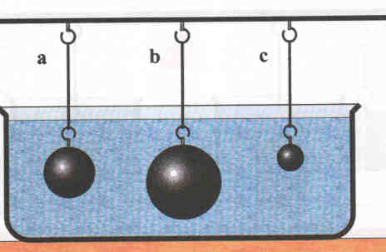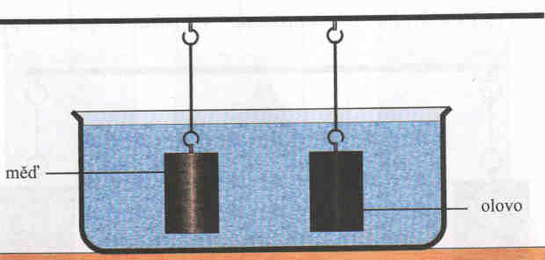
mosadz
oceľ
A B

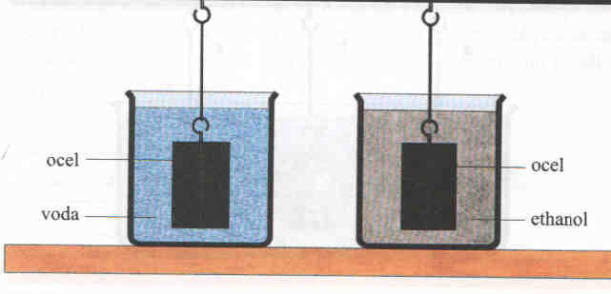
olovo
olovo
lieh

C

2. Objem tela dieťaťa je 0, 03 m³. Vypočítaj vztlakovú silu, ktorá naň vo vode pôsobí.

3. Na motorový čln pôsobí vztlaková sila 4 400 N.
a) Aký je objem ponorenej časti člna, ak čln pláva v sladkovodnom jazere
(ρ_{vody} = 1 000 kg/m³) ?
b) Aký je objem ponorenej časti člna, ak čln pláva v slanom mori
(ρ_{vody} = 1 030 kg/m³) ?

4. Na obrázku je model hydraulického zariadenia. V hydraulických zariadeniach sa zachováva veľkosť prenášaného tlaku podľa vzťahu :
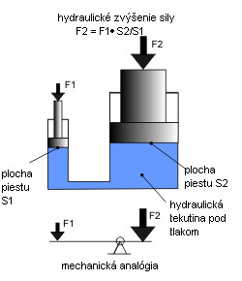
V trubiciach sú pohyblivé piesty s plochami S₁ = 001 m² a S₂ = 1 m² . Na piest 1 pôsobí sila F₁ = 100 N. Aká veľká sila bude pôsobiť na piest 2?

